Họ và tên: Nguyễn Tấn Vinh
MSSV: 21003295
Ngày 31/8/2025
Yêu cầu bài tập:
Thực hành: Quản lý người dùng

1. Tạo người dùng Bob với mật khẩu CRUSADER. Đảm bảo rằng bất kỳ đối tượng và phân đoạn tạm thời nào do Bob tạo ra không được tạo trong không gian bảng hệ thống. Ngoài ra, hãy đảm bảo rằng Bob có thể đăng nhập và tạo các đối tượng có kích thước tối đa một megabyte trong không gian bảng USERS.
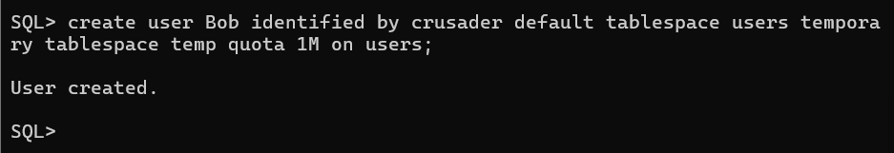
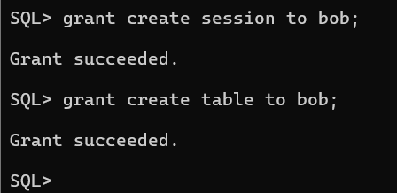
2. Tạo người dùng Emi với mật khẩu là Mary. Đảm bảo rằng bất kỳ đối tượng và phân đoạn sắp xếp nào do Emi tạo ra đều không được tạo trong không gian bảng hệ thống.
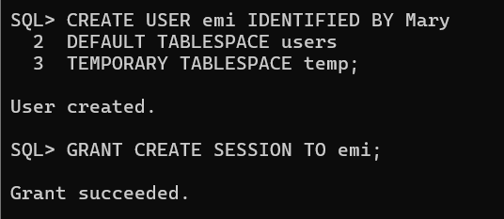
3 Hiển thị thông tin về Bob và Emi từ từ điển dữ liệu.
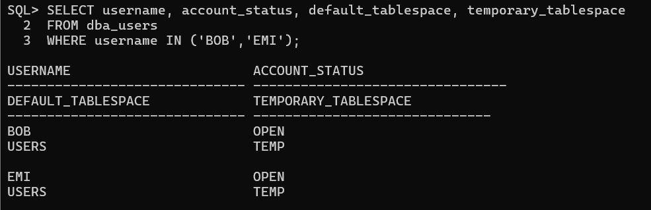

4 Từ từ điển dữ liệu, hiển thị thông tin về lượng không gian mà Bob có thể sử dụng trong các không gian bảng.
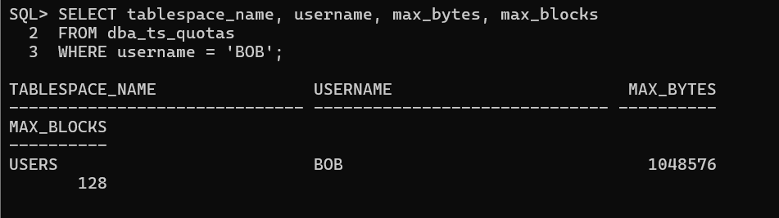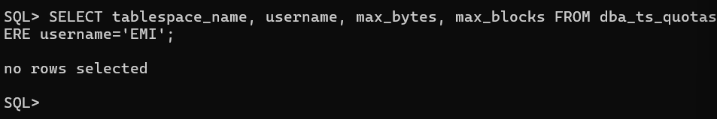
Gợi ý: Có thể lấy thông tin này bằng cách truy vấn DBA_TS_QUOTAS.

5. Với tư cách là người dùng Bob, hãy đổi mật khẩu của anh ấy thành Sam.
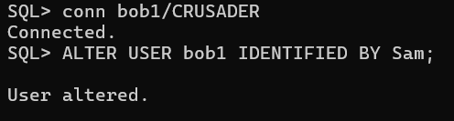
6 Với tư cách là người dùng SYSTEM, hãy xóa hạn ngạch của Bob trên không gian bảng mặc định của anh ấy.
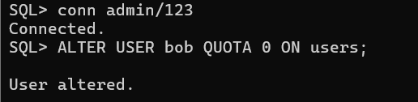
7 Xóa tài khoản Emi khỏi cơ sở dữ liệu.
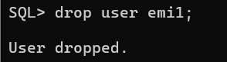
8 Bob đã quên mật khẩu. Hãy gán cho anh ấy mật khẩu OLINK và yêu cầu Bob đổi mật khẩu vào lần đăng nhập tiếp theo.
